Stalowa Wola, dnia 16.11.2020r.

SZCZEGÓŁOWY OPIS PRZEDMIOTU ZAMÓWIENIA
Przedmiot zamówienia: Wykonanie zadania:
Zwiększenie ochrony przeciwpowodziowej poprzez doposażenie infrastruktury socjalnej oraz technicznej obiektu hydrotechnicznego – zbiornika „Maziarnia” w Wilczej Woli poprzez dostawę kontenera biurowo-socjalnego wraz toaletą, umywalką oraz kontenera magazynowego wraz
z wykonaniem niezbędnych przyłączy energetycznych i wodno-kanalizacyjnych.
W podziale na części:
Cz. 1 „Zwiększenie ochrony przeciwpowodziowej poprzez doposażenie infrastruktury socjalnej oraz technicznej obiektu hydrotechnicznego – zbiornika „Maziarnia” w Wilczej Woli - etap I - projekt przyłączy energetycznego i wodno-kanalizacyjnego.
Cz. 2. „Zwiększenie ochrony przeciwpowodziowej poprzez doposażenie infrastruktury socjalnej oraz technicznej obiektu hydrotechnicznego – zbiornika „Maziarnia” w Wilczej Woli - etap II - wykonanie przyłączy energetycznych i wodno-kanalizacyjnych"
Cz. 3 Zwiększenie ochrony przeciwpowodziowej poprzez doposażenie infrastruktury socjalnej oraz technicznej obiektu hydrotechnicznego – zbiornika „Maziarnia” w Wilczej Woli - etap III - dostawa kontenera biurowo-socjalnego oraz kontenera magazynowego.

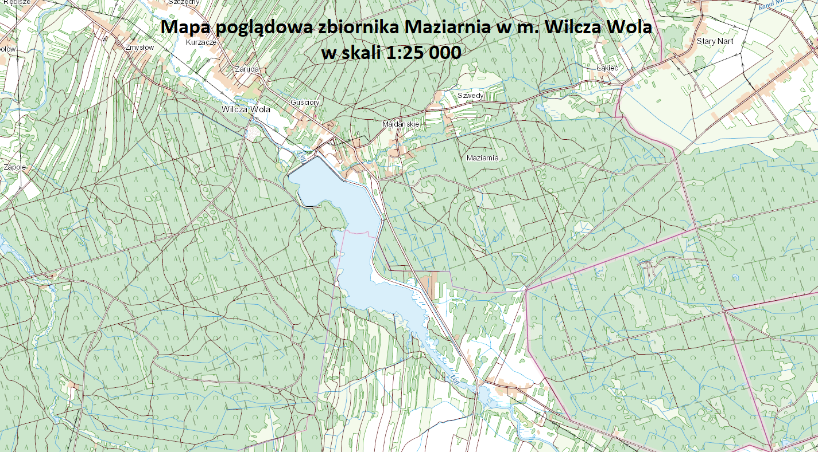

Kody CPV:
Cz. 1. CPV - 71320000-7 Usługi inżynieryjne w zakresie projektowania
Cz. 2. CPV - 45332000-3 Roboty instalacyjne wodne i kanalizacyjne
CPV - 45310000-3 Roboty instalacyjne elektryczne
Cz. 3. CPV – 44211100-3 Budynki modułowe i przenośne

Cz. 1 „Zwiększenie ochrony przeciwpowodziowej poprzez doposażenie infrastruktury socjalnej oraz technicznej obiektu hydrotechnicznego – zbiornika „Maziarnia” w Wilczej Woli - etap I - projekt przyłączy energetycznego i wodno-kanalizacyjnego.
Przedmiar robót:
1. Opracowanie projektu przyłącza energetycznego wraz z uzyskaniem wymaganych pozwoleń

Przedmiotem zamówienia jest opracowanie dokumentacji technicznej na wykonanie przyłącza energetycznego do kontenera biurowo-socjalnego oraz magazynowego zlokalizowanych na zbiorniku Maziarnia, w m. Wilcza Wola, gm. Raniżów wraz z uzyskaniem odpowiednich zgód na jego wykonanie.
Planowany do wykonania przyłącza o długości do energetyczny (do 60 m)
Odcinek sieci zasilającej łączącej linię elektroenergetyczną z instalacją elektryczną w kontenerze wykonane na napięcie 400 V, czyli jako trójfazowe.
Złącze - kończące przyłącze, czyli miejsce jego przyłączenia do instalacji odbiorczej w budynku - w złączu należy umieścić się bezpieczniki główne, a samo złącze -zamknięte w specjalnej skrzynce wraz
z licznikiem energii elektrycznej.
Dokumentacja techniczna na wykonanie przyłącza powinna zostać przygotowana zgodnie
z obowiązującymi przepisami.
Zakres prac do wykonania obejmuje pozyskanie wszelkich materiałów do opracowania dokumentacji technicznej, uzyskanie niezbędnych opinii, uzgodnień.
Dokumentacja powinna zostać opracowana przez osobę posiadającą uprawnienia projektowe –
w specjalności instalacyjnej w zakresie sieci, instalacji i urządzeń elektrycznych i elektroenergetycznych lub równoważne wydane na podstawie wcześniej obowiązujących przepisów.
Przedmiotem odbioru będzie dokumentacja techniczna na wykonanie przyłącza.
Dokumentację należy wykonać w czterech egzemplarzach w formie drukowanej i piąty egz. na nośniku cyfrowym.

2. Opracowanie projektu przyłącza wodno-kanalizacyjnego wraz z uzyskaniem wymaganych pozwoleń

Przedmiotem zamówienia jest opracowanie dokumentacji technicznej na wykonanie przyłącza wodno-kanalizacyjnego do kontenera biurowo-socjalnego zlokalizowanego na zbiorniku Maziarnia
w m. Wilcza Wola, gm. Raniżów wraz z uzyskaniem odpowiednich zgód na jego wykonanie.
Planowane do wykonania przyłącza wodociągowego (do 100 m), kanalizacyjnego (do 80 m)
Należy uzyskać warunki przyłączenia do sieci wod.-kan.

Dokumentacja techniczna na wykonanie przyłącza powinna zostać przygotowana zgodnie
z obowiązującymi przepisami.
Zakres prac do wykonania obejmuje pozyskanie wszelkich materiałów do opracowania dokumentacji technicznej, uzyskanie niezbędnych opinii, uzgodnień.
Dokumentacja powinna zostać opracowana przez osobę posiadającą uprawnienia projektowe –
w specjalności instalacyjnej w zakresie sieci, instalacji i urządzeń cieplnych, wentylacyjnych, gazowych, wodociągowych i kanalizacyjnych lub równoważne wydane na podstawie wcześniej obowiązujących przepisów.
Przedmiotem odbioru będzie dokumentacja techniczna na wykonanie przyłącza.
Dokumentację należy wykonać w czterech egzemplarzach w formie drukowanej i piąty egz. na nośniku cyfrowym.

Cz. 2 „Zwiększenie ochrony przeciwpowodziowej poprzez doposażenie infrastruktury socjalnej oraz technicznej obiektu hydrotechnicznego – zbiornika „Maziarnia” w Wilczej Woli - etap II - wykonanie przyłączy energetycznego i wodno-kanalizacyjnego".

1. Wykonanie przyłącza energetycznego

Przedmiotem robót jest wykonanie przyłącza energetycznego do kontenera biurowo-socjalnego oraz magazynowego zlokalizowanego na zbiornika Maziarnia, w m. Wilcza Wola, gm. Raniżów.
Planowany do wykonania przyłącz o długości (do 40 m)
Projektowany przyłącz należy wykonać zgodnie z przedstawioną dokumentacją techniczną na wykonanie przyłącza energetycznego.
Przyłącz zostanie wykonany pod nadzorem osoby posiadającej uprawnienia budowlane uprawnienia do kierowania robotami budowlanymi w specjalności instalacyjnej w zakresie sieci, instalacji i urządzeń elektrycznych i elektroenergetycznych lub równoważne wydane na podstawie wcześniej obowiązujących przepisów.

2. Wykonanie przyłącza wodno-kanalizacyjnego

Przedmiotem robót jest wykonanie przyłącza wodno-kanalizacyjnego do kontenera biurowo-socjalnego zlokalizowanego na zbiorniku Maziarnia, w m. Wilcza Wola, gm. Raniżów.
Planowane do wykonania przyłącza: przyłącz wody (do 100 m) oraz kanalizacji (do 80 m).
Projektowany przyłącz należy wykonać zgodnie z przedstawioną dokumentacją techniczną na wykonanie.
Przyłącz zostanie wykonany pod nadzorem osoby posiadającej uprawnienia budowlane uprawnienia do kierowania robotami budowlanymi w specjalności instalacyjnej w zakresie sieci, instalacji
i urządzeń: wodociągowych, kanalizacyjnych, cieplnych, wentylacyjnych i gazowych lub równoważne wydane na podstawie wcześniej obowiązujących przepisów

3. Przygotowanie podłoża pod kontenery (socjalny oraz techniczny)

Przedmiotem zakresu prac jest przygotowanie gruntu oraz wykonanie stabilnego podłoża żelbetowego (dopuszczalne płyty żelbetowe) koniecznego do ustawienia kontenerów o wymiarach 8,00 m x 12,00 m oraz o grubości co najmniej 0,10 m.
Na pozostałej części placu (529 m2) należy wykonać utwardzanie kamieniem o grubości co najmniej 0,1 m

4. Wykonanie ogrodzenia wokół kontenerów

Przedmiotem zakresu robót jest wykonanie ogrodzenia placu o powierzchni ok. 625 m2. Długość ogrodzenia do wykonania 100 m w tym wykonanie furtki o szerokości 1,00 m oraz brama wjazdowa
o szerokości 4,00 metra. Ogrodzenie wykonane z siatki stalowej panelowej na podmurówce betonowej lub z wykonaniem betonowych elementów prefabrykowanych.
Furtka dodatkowo wyposażona w zawiasy, zamek, okucia, wkładkę z 3 kluczami oraz słupki.
Brama dwuskrzydłowa ze stali pomalowana i zabezpieczona przed korozją dodatkowo wyposażona
w zawiasy, zamek, okucia, wkładkę z 3 kluczami oraz słupki

PRZEDMIAR ROBÓT
„Zwiększenie ochrony przeciwpowodziowej poprzez doposażenie infrastruktury socjalnej oraz technicznej obiektu hydrotechnicznego – zbiornika „Maziarnia” w Wilczej Woli - etap II - wykonanie przyłączy energetycznych i wod-kanalizacyjnych.
Numer pozycji | Kod pozycji przedmiaru | Nr STWiOR | Opis | Jednostka miary | Ilość jednostek | Krotność
1 |  | SST-00
1.1 | Wycena własna |  | Wykonanie przyłącza energetycznego | kpl | 1 | 1
1.2 | Wycena własna |  | Wykonanie przyłącza wodno-kanalizacyjnego | kpl | 1 | 1
1.3 | Wycena własna |  | Przygotowanie podłoża pod kontenery (socjalny oraz techniczyn) | kpl | 1 | 1
1.4 | Wycena własna |  | Wykonanie ogrodzenia wokół kontenerów | kpl | 1 | 1

Cz. 3 Zwiększenie ochrony przeciwpowodziowej poprzez doposażenie infrastruktury socjalnej oraz technicznej obiektu hydrotechnicznego – zbiornika „Maziarnia” w Wilczej Woli - etap III - dostawa kontenera biurowo-socjalnego oraz kontenera magazynowego.
m
Przedmiot zamówienia obejmuje, dostawę dwóch kontenerów, jednego biurowo-socjalnego, drugiego zaś magazynowego.

- kontener biurowo-socjalny:
Kontener wyposażony w 3 odrębne pomieszczenia – pomieszczenie biurowe, sanitarne oraz wejściowe
Kontener o wymiarach co najmniej szer. 2,40 m x dł. 6,00 m (wymiary zewnętrzne) oraz o wysokości
w środku co najmniej 2,54 meta
Kontener lakierowany, zabezpieczony przez zniszczeniem.
Kontener z izolacją ścian zewnętrznych, podłóg oraz dachu.
Posiadający wykładzinę podłogową.
Wyposażony w skrzynkę rozdzielczą.
Posiadający dwa otwory okienne w części biurowej o wym. min. 900x1200, otwór okienny uchylny
w części sanitarnej o wym. min. 550-520 cm oraz w części wejściowej drzwi stalowe zamykane o wym. min. 875x2065 z otwieraniem na zewnątrz. Wyposażone w zamek antywłamaniowy oraz stoper do drzwi.
Wyposażone w 9 gniazd elektrycznym oraz 2 szt. wyłączników i 1 wyłącznik szeregowy.
Wyposażony w 1 umywalkę ceramiczną z baterią, lustrem, hakiem oraz mydelniczką.
Kontener z WC z toaletą i uchwytem na papier toaletowy.
Aneks kuchenny z lodówką, umywalką.
Wyposażony w wentylator wyciągowy, wentylację grawitacyjną i konwertory elektryczne.
Oświetlenie poprzez co najmniej 2 szt., podwójnej belki oświetleniowej oraz dwie lampy zwykłe.

- kontener magazynowy:
Wym. zewnętrzne 6,00 m na 2,40 m i wysokości wewnątrz 2,30 m, ze stali nierdzewnej,
Posiadający odpowiednie zabezpieczenie antywłamaniowe na kłódkę i inny rodzaj zamknięcia.

